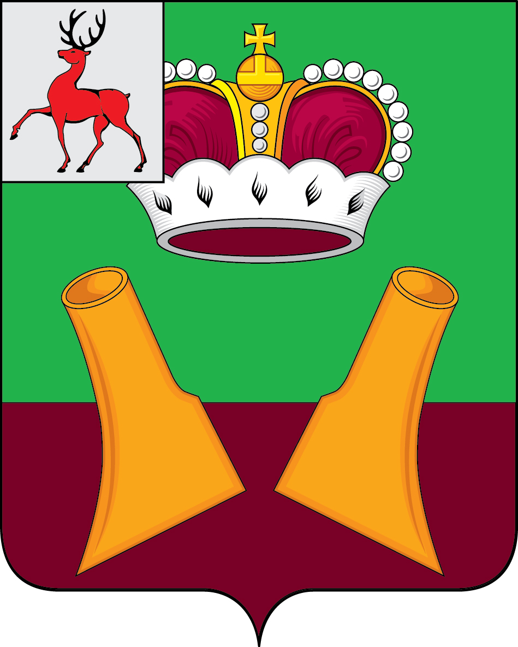

Земское собрание

Княгининского муниципального района
Нижегородской области

РЕШЕНИЕ

22.12.2021 № 69

О назначении публичных слушаний по вопросу о преобразовании муниципальных образований путем объединения всех поселений, входящих в состав Княгининского муниципального района Нижегородской области, и наделения вновь образованного муниципального образования статусом муниципального округа с наименованием -Княгининский муниципальный округ Нижегородской области

В соответствии со статьями 13, 28 Федерального закона от 06 октября 2003 г. № 131-Ф3 «Об общих принципах организации местного самоуправления в Российской Федерации», Положением о публичных слушаниях в Княгининском районе Нижегородской области, утвержденным решением Земского собрания района от 17.11.2005 № 13, Земское собрание Княгининского муниципального района р е ш и л о:

1. Вынести на публичные слушания вопрос о преобразовании муниципальных образований путем объединения всех поселений, входящих в состав Княгининского муниципального района Нижегородской области, и наделения вновь образованного муниципального образования статусом муниципального округа с наименованием Княгининский муниципальный округ Нижегородской области, а также прилагаемый проект решения Земского собрания района «О согласии на преобразование муниципальных образований путем объединения всех поселений, входящих в состав Княгининского муниципального района Нижегородской области, и наделения вновь образованного муниципального образования статусом муниципального округа с наименованием Княгининский муниципальный округ Нижегородской области» (далее - проект).

2. Назначить проведение публичных слушаний по вопросу о преобразовании муниципальных образований путем объединения всех поселений, входящих в состав Княгининского муниципального района Нижегородской области, и наделения вновь образованного муниципального образования статусом муниципального округа с наименованием Княгининский муниципальный округ Нижегородской области, и проекту, на 11 января 2022 года в 10 часов 00 минут в зале заседаний администрации Княгининского муниципального района Нижегородской области по адресу: Нижегородская область, г. Княгинино, ул. Свободы, д. 45.
3. Организовать и провести публичные слушания в соответствии с Положением о публичных слушаниях в Княгининском районе Нижегородской области, утвержденным постановлением Земского собрания района от 17 ноября 2005 года № 13.
4. Утвердить прилагаемый порядок учета предложений и участия граждан в его обсуждении.
5. Сформировать организационный комитет в следующем составе:
Полянский М.В. – заместитель председателя Земского собрания Княгининского муниципального района Нижегородской области;
Коротков Р.В. – депутат Земского собрания Княгининского муниципального района Нижегородской области, председатель постоянной комиссии по социальным вопросам, жилищно-коммунальному хозяйству, экологии и чрезвычайным ситуациям;
Емелин С.В. – управляющий делами администрации Княгининского муниципального района Нижегородской области;
Корпачев В.Н. – руководитель аппарата Земского собрания Княгининского муниципального района Нижегородской области;
Лимонова С.Ю. – начальник отдела юридического контроля и взаимодействия с органами местного самоуправления Княгининского муниципального района Нижегородской области.
6. Опубликовать настоящее решение, проект, порядок учета предложений по проекту и участия граждан в его обсуждении в районной газете «Победа» и разместить на официальном сайте администрации Княгининского муниципального района Нижегородской области в информационно-телекоммуникационной сети Интернет.
7. Настоящее решение вступает в силу со дня его принятия.

Глава местного самоуправления района Е.А. Шамин

Председатель Земского собрания района А.И.Свистунов

УТВЕРЖДЕН
решением Земского собрания Княгининского муниципального района
Нижегородской области
от _____________ № ____

Порядок учета предложений по вопросу о преобразовании муниципальных образований путем объединения всех поселений, входящих в состав Княгининского муниципального района Нижегородской области, и наделения вновь образованного муниципального образования статусом муниципального округа с наименованием Княгининский муниципальный округ Нижегородской области, а также проекту решения Земского собрания района «О согласии на преобразование муниципальных образований путем объединения всех поселений, входящих в состав Княгининского муниципального района Нижегородской области, и наделения вновь образованного муниципального образования статусом муниципального округа с наименованием Княгининский муниципальный округ Нижегородской области»

Граждане Российской Федерации, проживающие на территории Княгининского муниципального района Нижегородской области и обладающие избирательным правом, общественные объединения, органы территориального общественного самоуправления, желающие внести предложения по вопросу о преобразовании муниципальных образований путем объединения всех поселений, входящих в состав Княгининского муниципального района Нижегородской области, и наделения вновь образованного муниципального образования статусом муниципального округа с наименованием Княгининский муниципальный округ Нижегородской области, а также проекту решения Земского собрания района «О согласии на преобразование муниципальных образований путем объединения всех поселений, входящих в состав Княгининского муниципального района Нижегородской области, и наделения вновь образованного муниципального образования статусом муниципального округа с наименованием Княгининский муниципальный округ Нижегородской области» (далее - инициаторы), направляют их в письменном виде в Земское собрание Княгининского муниципального района Нижегородской области по адресу: г. Княгинино, ул. Свободы, д. 45, к.22, контактный телефон 4-10-55.
Предложения по вопросу о преобразовании муниципальных образований путем объединения всех поселений, входящих в состав Княгининского муниципального района Нижегородской области, и наделения вновь образованного муниципального образования статусом муниципального округа с наименованием Княгининский муниципальный округ Нижегородской области, а также проекту решения Земского собрания района «О согласии на преобразование муниципальных образований путем объединения всех поселений, входящих в состав Княгининского муниципального района Нижегородской области, и наделения вновь образованного муниципального образования статусом муниципального округа с наименованием Княгининский муниципальный округ Нижегородской области» принимаются в течение 10 дней со дня опубликования решения Земского собрания района «О назначении публичных слушаний по вопросу о преобразовании муниципальных образований путем объединения всех поселений, входящих в состав Княгининского муниципального района Нижегородской области, и наделения вновь образованного муниципального образования статусом муниципального округа с наименованием Княгининский муниципальный округ Нижегородской области».
Предложения должны содержать: фамилию, имя, отчество, год рождения гражданина, внесшего предложение (наименование общественного объединения, органа территориального общественного самоуправления), а также адрес и контактный телефон инициатора предложения.
Предложения должны соответствовать Конституции Российской Федерации, федеральным законам, принимаемым в соответствии с ними законам Нижегородской области.
Все поступившие предложения подлежат регистрации, после чего они передаются для предварительного рассмотрения соответствующей постоянной комиссии Земского собрания района (далее - комиссия).
Комиссия по итогам предварительного рассмотрения каждого предложения принимает решение рекомендовать Земскому собранию района принять предложения либо отклонить предложения. Решение комиссии оформляется протоколом.
Проект решения Земского собрания района «О согласии на преобразование муниципальных образований путем объединения всех поселений, входящих в состав Княгининского муниципального района Нижегородской области, и наделения вновь образованного муниципального образования статусом муниципального округа с наименованием Княгининский муниципальный округ Нижегородской области», доработанный по результатам предварительного рассмотрения предложений комиссией вместе с информацией о количестве поступивших предложений и результатах их предварительного рассмотрения выносится на рассмотрение Земского собрания района.
Инициаторы, направившие свои предложения, могут присутствовать при рассмотрении их предложений на заседаниях комиссии и Земского собрания района. Информацию о времени и месте проведения указанных заседаний инициаторы могут получить в Земском собрании района.
Участие граждан в обсуждении проекта решения о внесении изменений в Устав осуществляется путем проведения публичных слушаний и в иных формах, не противоречащих действующему законодательству.
Порядок организации и проведения публичных слушаний определяется Положением о публичных слушаниях в Княгининском районе Нижегородской области, утвержденным постановлением Земского собрания Княгининского района Нижегородской области от 17 ноября 2005 года № 13.

Земское собрание

Княгининского муниципального района
Нижегородской области

РЕШЕНИЕ
(проект)

от __________________ № _____

О согласии на преобразование муниципальных образований путем объединения всех поселений, входящих в состав Княгининского муниципального района Нижегородской области, и наделения вновь образованного муниципального образования статусом муниципального округа с наименованием Княгининский муниципальный округ Нижегородской области

В соответствии со статьей 13 Федерального закона от 6 октября 2003года № 131-ФЗ «Об общих принципах организации местного самоуправления в Российской Федерации», Уставом Княгининского муниципального района Нижегородской области, выражая мнение населения Княгининского муниципального района Нижегородской области Земское собрание Княгининского муниципального района р е ш и л о:

1. Выразить согласие на преобразование муниципальных образований путем объединения всех поселений, входящих в состав Княгининского муниципального района Нижегородской области: город Княгинино Княгининского района Нижегородской области, Ананьевский сельсовет Княгининского муниципального района Нижегородской области, Белкинский сельсовет Княгининского муниципального района Нижегородской области, Возрожденский сельсовет Княгининского муниципального района Нижегородской области, Соловьевский сельсовет Княгининского муниципального района Нижегородской области, и наделения вновь образованного муниципального образования статусом муниципального округа с наименованием - Княгининский муниципальный округ Нижегородской области, с административным центром город Княгинино.
2. Опубликовать настоящее решение в районной газете «Победа» и разместить на официальном сайте администрации Княгининского муниципального района Нижегородской области в информационно-телекоммуникационной сети Интернет.
3. Настоящее решение вступает в силу со дня его принятия.

Глава местного самоуправления района Е.А. Шамин

Председатель Земского собрания района А.И.Свистунов

